贵州人民武装学院2015年度部门决算
一、贵州人民武装学院概况
（一）主要职能。
培养高素质人民武装干部和其他国防后备力量建设人才。
（二）机构设置及部门决算单位构成。
贵州人民武装学院内设16个处室，无下属单位。从预算单位构成看，贵州人民武装学院部门决算包括：本级决算。
二、贵州人民武装学院2015年度部门决算公开报表
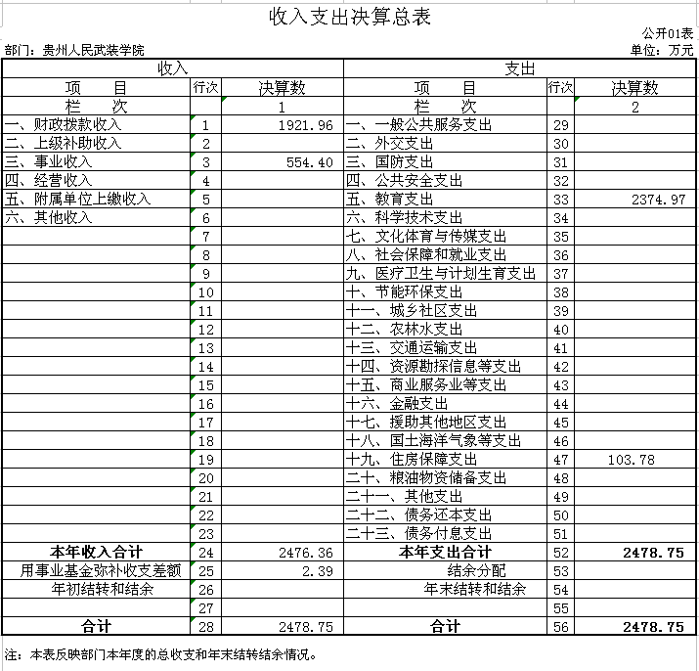
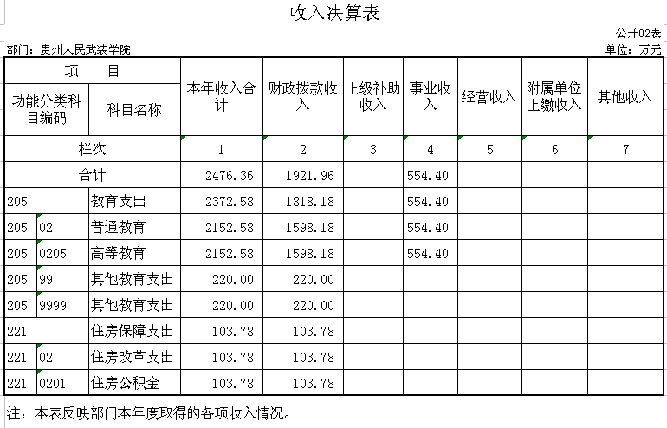

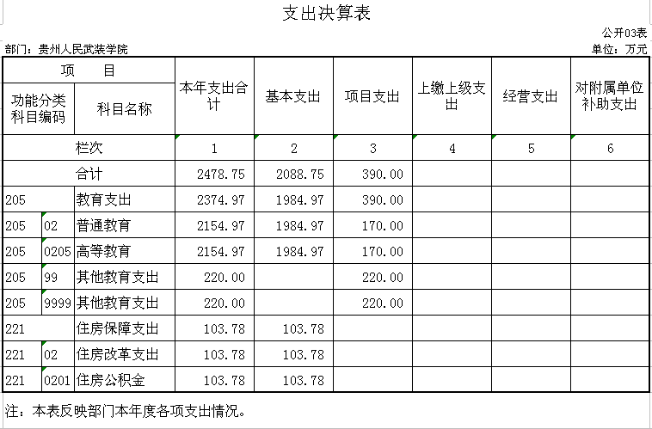

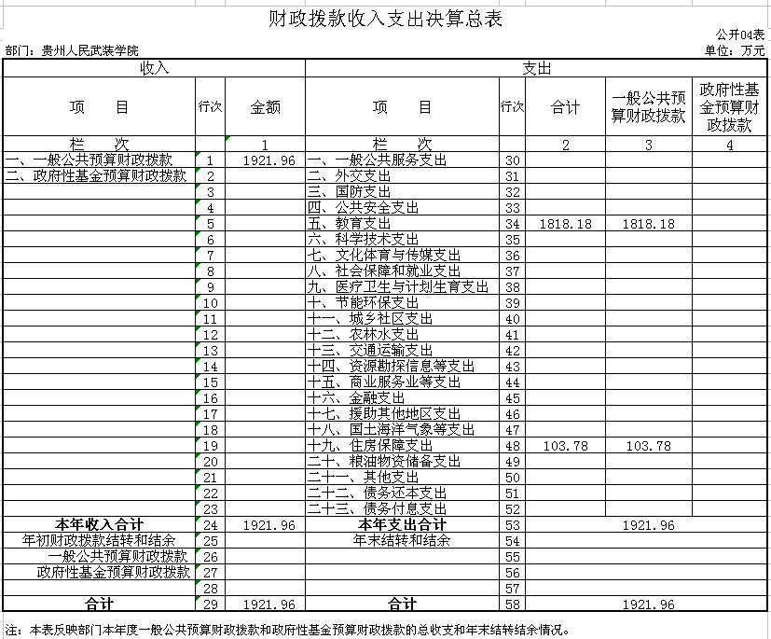

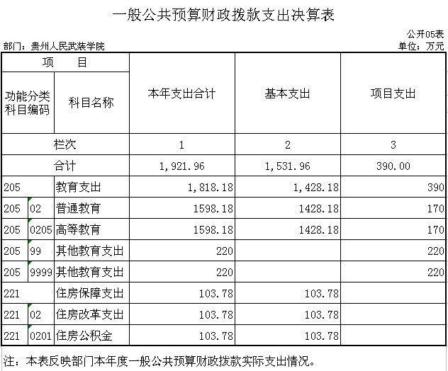
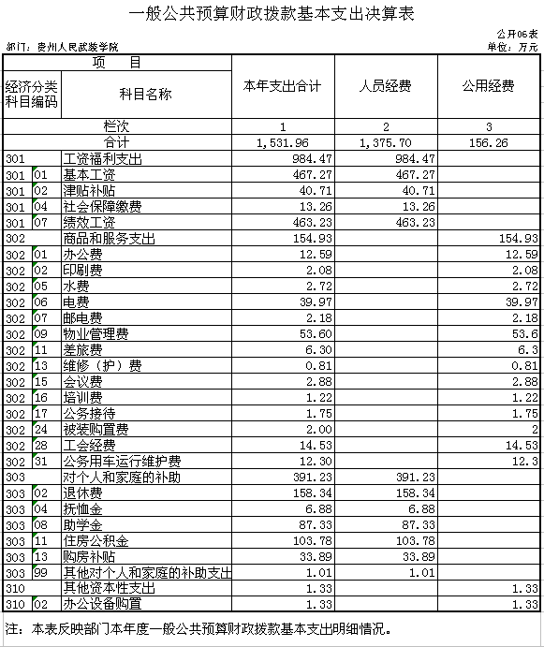

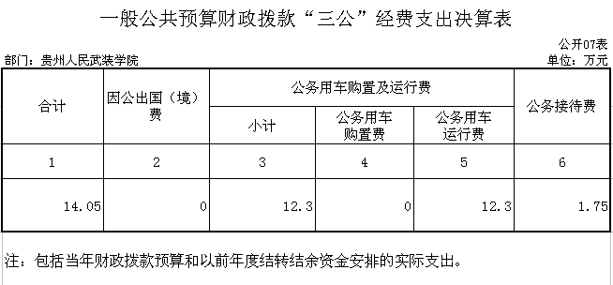

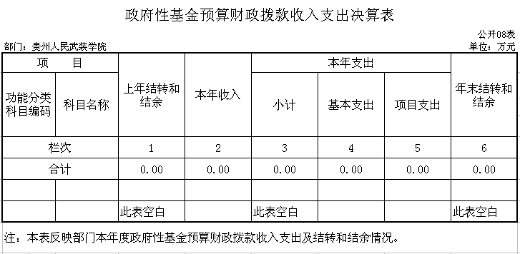

三、贵州人民武装学院2015年度部门决算情况说明
（一）贵州人民武装学院2015年度收入支出决算总体情况说明。
贵州人民武装学院2015年度收支决算总计2478.75万元，与2014年相比，增加1054.46万元，增长74.03%。主要原因是：一、2014年工资改革工资调整补发工资，2015年度工资调整增资部分均在2015年度预算执行中追加调整了2015年初预算，导致2015年度财政拨款收支较2014年度增长较大；二、2015年度高校学费收费标准提高，导致2015年度事业收入较2014年度有较大增长。
（二）贵州人民武装学院2015年度收入决算情况说明。
本年收入合计2476.36万元，其中：财政拨款收入1921.96万元，占77.61%；事业收入554.4万元，占22.39%。
（三）贵州人民武装学院2015年度支出决算情况说明。
本年支出合计2478.75万元，其中：基本支出2088.75万元，占84.27%；项目支出390万元，占15.73%。
（四）贵州人民武装学院2015年度财政拨款收入支出决算总体情况说明。
贵州人民武装学院2015年度财政拨款收支决算总计1921.96万元。与2014年相比，增加742.57万元，增长62.96%。主要原因是：2014年工资改革工资调整补发工资，2015年度工资调整增资部分均在2015年度预算执行中追加调整了2015年初预算，导致2015年度财政拨款收支较2014年度有较大增幅。
（五）贵州人民武装学院2015年度一般公共预算财政拨款支出决算情况说明。
1．一般公共财政拨款支出决算总体情况。
贵州人民武装学院2015年度一般公共预算财政拨款支出1921.96万元，占本年支出合计的77.54%。与2014年相比，一般公共预算财政拨款支出增加742.57万元，增长62.96%。主要原因是：2014年工资改革工资调整补发工资，2015年度工资调整增资部分均在2015年度预算执行中追加调整了2015年初预算，导致2015年度财政拨款收支较2014年度有较大增幅。
2．一般公共预算财政拨款支出决算结构情况。
贵州人民武装学院2015年度一般公共预算财政拨款支出主要用于以下方面：教育支出科目（类）支出1818.18万元，占94.6%；住房保障支出科目（类）支出103.78万元，占5.4%。
3．一般公共预算财政拨款支出决算具体情况。
贵州人民武装学院2015年度一般公共预算财政拨款支出当年预算为1256.85万元，支出决算为1921.96万元，完成当年预算的152.92%。决算数大于预算数的主要原因是：2014年工资改革工资调整补发工资，2015年度工资调整增资部分均在2015年度预算执行中追加调整了2015年初预算。其中：
（1）教育支出科目（类）普通教育科目（款）高等教育科目（项）。当年预算为1153.07万元，支出决算为1598.18万元，完成当年预算的138.6%。决算数大于预算数的主要原因是：2014年工资改革工资调整补发工资，2015年度工资调整增资部分均在2015年度预算执行中追加调整了2015年初预算。
（2）教育支出科目（类）其他教育支出科目（款）其他教育支出科目（项）。当年预算为0万元，支出决算为220万元。决算数大于预算数的主要原因是：学院基础设施建设陈旧落后，学生住宿条件极差，经学院年中多次申报，省财政追加学院2015年度维修专项资金预算。
（3）住房保障支出科目（类）住房改革支出科目（款）住房公积金科目（项）。当年预算为103.78万元，支出决算为103.78万元，完成当年预算的100%。
（六）贵州人民武装学院2015年度一般公共预算财政拨款基本支出决算情况说明。
贵州人民武装学院2015年度一般公共预算财政拨款基本支出1531.96万元，其中：人员经费1375.7万元，主要包括基本工资、津贴补贴、离退休费等；公用经费156.26万元，主要包括办公费、水电费、差旅费等。
（七）贵州人民武装学院2015年度一般公共预算财政拨款“三公”经费支出决算情况说明。
2015年度“三公”经费一般公共预算财政拨款支出决算14.05万元，比上年减少4.52万元，降低24.34%，减少原因是学院上下厉行节约严格控制公务用车运行费和公务接待费支出。其中，因公出国（境）费支出0万元，占0%，比上年增加0万元，增长0%。公务用车购置及运行维护费支出12.3万元，占87.54%，比上年减少3.11万元，降低20.18%。公务接待费支出1.75万元，占12.46%，比上年减少1.41万元，降低44.62%，减少原因是全院厉行节约严格控制公务接待费支出。具体情况如下：
（1）公务用车购置及运行维护费12.3万元,其中，公务用车购置0万元，公务用车运行维护费12.3万元。主要用于公务用车燃料费、维修费、保险费等。2015年，单位开支财政拨款的公务用车保有量为8辆。
（3）公务接待费1.75万元。具体是：
国内公务接待支出1.75万元，主要是接待来院调研单位、学生家长等。贵州人民武装学院2015年国内公务接待12批次，116人次。
（八）政府性基金预算收入支出决算情况说明。
贵州人民武装学院2015年政府性基金预算财政拨款本年收入0万元，本年支出0万元。以上公开08表为空白表格。
（九）其他重要事项的情况说明。
1．国有资产占用情况。
截至2015年12月31日，贵州人民武装学院共有车辆12辆，其中， 一般公务用车8辆。单位价值200万元以上大型设备0台（套）。
四、名词解释
（一）财政拨款收入：指同级财政当年拨付的资金。
（二）上级补助收入：指事业单位从主管部门和上级单位取得的非财政补助收入。
（三）事业收入：指事业单位开展专业业务活动及其辅助活动所取得的收入。
（四）经营收入：指事业单位在专业业务活动及其辅助活动之外开展非独立核算经营活动取得的收入。
（五）附属单位缴款：指事业单位附属的独立核算单位按有关规定上缴的收入。
（六）其他收入：指除上述“财政拨款收入”、“事业收入”、“经营收入”、“附属单位缴款”等之外取得的收入。
（七）用事业基金弥补收支差额：指事业单位在当年的“财政拨款收入”、“财政拨款结转和结余资金”、“事业收入”、“事业单位经营收入”、“其他收入”不足以安排当年支出的情况下，使用以前年度积累的事业基金（即事业单位当年收支相抵后按国家规定提取、用于弥补以后年度收支差额的基金）弥补本年度收支缺口的资金。
（八）上年结转和结余：指以前年度支出预算因客观条件变化未执行完毕、结转到本年度按有关规定继续使用的资金，既包括财政拨款结转和结余，也包括事业收入、经营收入、其他收入的结转和结余。
（九）结余分配：反映单位当年结余的分配情况。
（十）年末结转和结余：指本年度或以前年度预算安排、因客观条件发生变化无法按原计划实施，需要延迟到以后年度按有关规定继续使用的资金，既包括财政拨款结转和结余，也包括事业收入、经营收入、其他收入的结转和结余。
（十一）基本支出：指为保障机构正常运转、完成日常工作任务而发生的人员支出和公用支出。
（十二）项目支出：指在基本支出之外为完成特定行政任务和事业发展目标所发生的支出。
（十三）经营支出：指事业单位在专业业务活动及其辅助活动之外开展非独立核算经营活动发生的支出。
（十四）对附属单位补助支出：指事业单位发生的用非财政预算资金对附属单位的补助支出。
（十五）“三公”经费：纳入同级财政预决算管理的“三公”经费是指用一般公共预算财政拨款安排的因公出国（境）费、公务用车购置及运行费和公务接待费。其中，因公出国（境）费反映单位公务出国（境）的住宿费、旅费、伙食补助费、杂费、培训费等支出；公务用车购置及运行费反映单位公务用车购置费及租用费、燃料费、维修费、过路过桥费、保险费、安全奖励费用等支出；公务接待费反映单位按规定开支的各类公务接待（含外宾接待）支出。
（十六）机关运行经费：为保障行政单位（含参照公务员法管理的事业单位）运行用于购买货物和服务的各项资金，包括办公及印刷费、邮电费、差旅费、会议费、福利费、日常维修费、专用材料及一般设备购置费、办公用房水电费、办公用房取暖费、办公用房物业管理费、公务用车运行维护费以及其他费用。

贵州人民武装学院
2016年9月5日

